2010-11 ÖĞRT. YILI İSTİKLAL İ.Ö.O FEN VE TEKNOLOJİ 8.SNF 2.DN 2. YAZILISI
1.  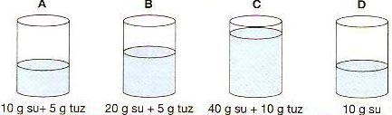  Yukarıdaki kaplarda belirtilen miktarda su ve tuz vardır.  Bu kaplarda verilen sulardan hangi ikisi aynı anda donar? A) B-C B) B-D C) A-D D) A-C  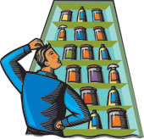  2. Kimyasal ürünler satılan dükkana gelen Erdem, tezgahtardan Sud-kostik, Kezzap,Tuz ruhu ve Zaç yağı ister.  Tezgahtar raflardaki şişelerde bulunan kimyasalları okur: “Elimde Sülfürik asit, Nitrik asit, Potasyum hidroksit ve Hidroklorik asit var ”der.  Buna göre tezgahtar hangi ürünü satamaz?  A) Zaç yağı B) Kezzap C) Tuz ruhu D) Sud-kostik  3.  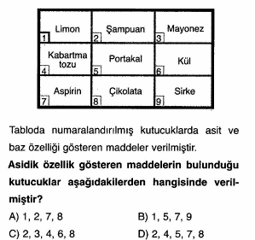  4. Aşağıdaki periyodik cetveldeki elementlerle ilgili;  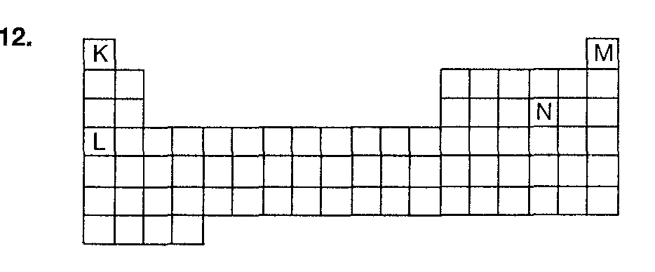  I- K ve L nin kimyasal özellikleri farklıdır.  II-K ve M nin elektron içeren katman sayısı eşittir.  III- K₂N bileşiği iyonik bağlıdır.  Yargılarından hangisi veya hangileri doğrudur?  A) I B) II- III C)I - II D) I-II - III  5.  Tablodaki elementler için,ifadelerinden hangileri doğrudur?  I- Z'nin kütle numarası 21'dir.  II- Y ve Z elementleri aynı periyotta yer alır.  III- X elementi 3. periyot, 2A grubunda bulunur.  A) II-III B) III C) II D) I- II –III  6.Yükseklere çıkıldıkça açık hava basıncının değişimi nasıl olur?  A) Artar B) Değişmez C)Önce artar sonra azalır D) Azalır  12.  13. Müge resimdeki su dolu kadehlere birer saniye aralıklarla vurduğunda en ince sesin I numaralı kadehten en kalın sesin ise III numaralı kadehten çıktığını duyuyor.  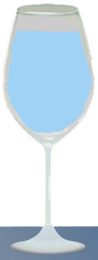  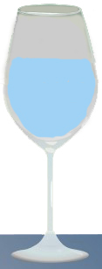  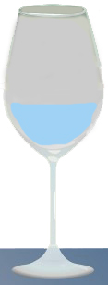  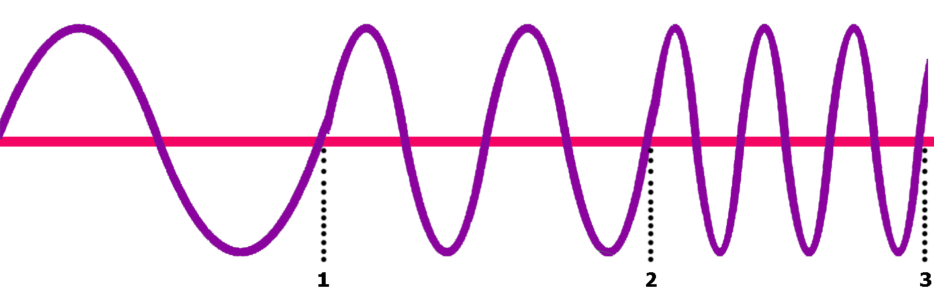  I II III  Müge çıkan seslerin ses dalgasını şekildeki gibi çizdiğine göre kadehlere hangi sıra ile vurmuştur?  A) I-II-III B) I-III-II C) III-II-I D) III-I-II  14. Aşağıdaki şekillerden hangisi doğrudur?  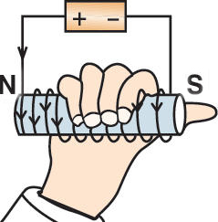  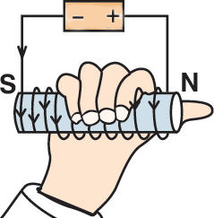  A) B)  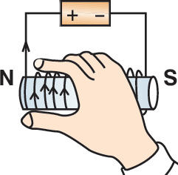  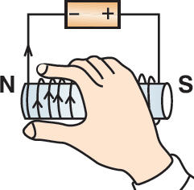  C) D)  15. | 7.  B  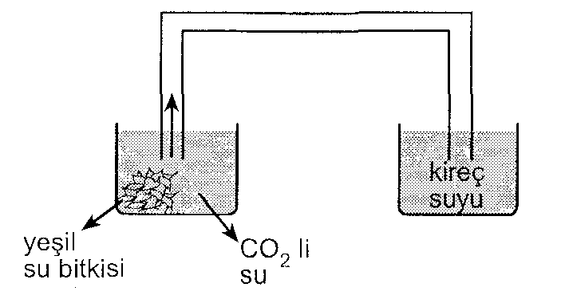  Yukarıdaki düzenekte yeşil su bitkisinden çıkan gaz kabarcıkları kireç suyuna ulaştığında kireç suyunun bulandığı gözleniyor.  Bitki hangi ortamda en fazla kireç suyu bulandırır?  (C0₂ gazı kireç suyunu bulandırır.)  A) Aydınlık, oksijenli B) Aydınlık, oksijensiz  C) Karanlık, oksijenli D) Karanlık, C0₂ ‘li  8.  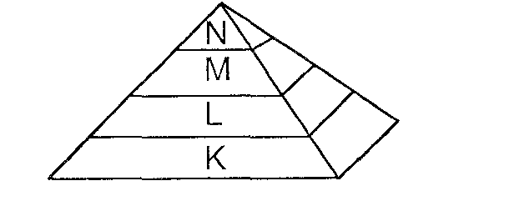Yukarıdaki besin piramidinde K, L, M ve N ile gösterilen basamaklardaki canlılara aşağıdakilerden  hangisi örnek olarak gösterilebilir?  K L M N  A) Ot Kartal Çekirge Yılan  B) Ağaç Çekirge Kartal Tavşan  C) Ot Çekirge Kurbağa Yılan  D) Ot Kurbağa Aslan Tavşan  9. Şekilde verilen kaplardaki sular eşit sıcaklıktadır.  Kaplar özdeş kaynaklarla aynı anda ısıtılmaya başlandığında;  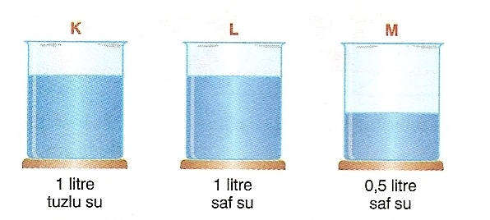  I- Önce M kabındaki su kaynamaya başlar.  II- En son K kabındaki su kaynamaya başlar.  III- L ve M kaplarındaki suların kaynama sıcaklıkları eşittir.  ifadelerinden hangileri doğrudur?  A) I B) I-II-III C) I - II D) II  10.  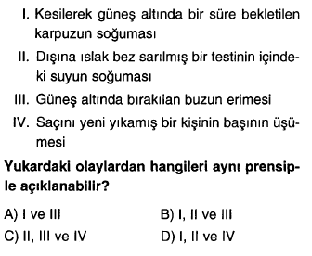  11.I-Kromozom II-Organik baz III-DNA IV-Nükleotid V-Gen  Hücrede yapıların küçükten büyüğe doğru sıralanışı nasıldır?  A) II-IV-V-III-I B) I-II-III-IV-V  C) II-III-V-IV-I D) IV-I-III-V-II  16. K,L,M cisimlerinin yoğunlukları arasında K>L> M ilişkisi vardır.  K, L ve M cisimleri, yoğunlukları kendi yoğunluklarına eşit olmayan bir sıvı içerisine bırakıldıklarında ki denge durumu aşağıdakilerden hangisi gibi olabilir?  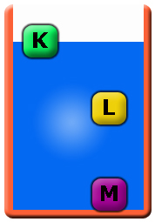  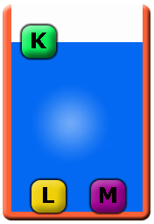  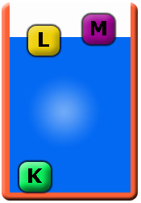  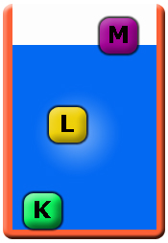  A) B) C) D)  17.  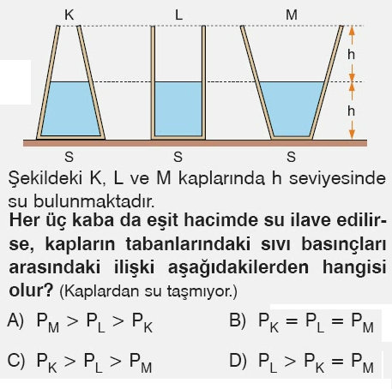  18.  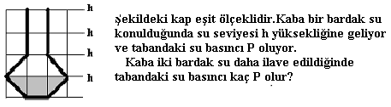  A) P B) 4P C) 3P D) 2P  19.  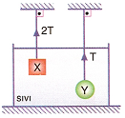  Eşit hacimli X v e Y cisimleri  Şekildeki gibi sıvı içerisinde dengede  İken cisimlere bağlı iplerdeki gerilme  Kuvvetleri 2T ve T büyüklüğündedir.  Buna göre;aşağıdaki ifadelerden  hangisi veya hangileri doğrudur?  I- X cisminin özkütlesi, Y’den büyüktür.  II- Cisimlere etkiyen kaldırma kuvvetleri eşittir.  III- Y cismine etkiyen kaldırma kuvveti, X cismine etkileyen  kaldırma kuvvetinden büyüktür.  A) I-II B) I C) I –III D) I- II - III  20.  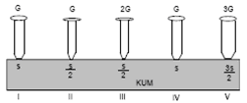  Katıların basıncının, ağırlığa ve yüzeye bağlı olduğunu ispatla- mak istersek hangi çivileri kullanmalıyız?  A) I-II-III B) II-IV-V C) II-III-V D) I-IV-V

